บทปฏิบัติการที่ 4
การหาโปรตีนโดยการหาปริมาณไนโตรเจนทั้งหมด

เทคนิควิเคราะห์หาปริมาณโปรตีน (ไนโตรเจน) ทั้งหมดที่มีอยู่ในตัวอย่าง ที่เรียกว่า Total Kjeldahl method ได้ถูกพัฒนาในราวปี ค.ศ. 1800 โดยชาวเดนมาร์กที่ชื่อ Dane Johan Kjeldahl ต่อมาวิธีการนี้ได้มีการใช้กันอย่างแพร่หลาย และเป็นที่ยอมรับว่ามีความแม่นยำวิธีการหนี่ง โดยอาศัยหลักการการคือ กรดอะมิโน (amino acid) ที่มีไนโตรเจนเป็นส่วนประกอบใน amino group ของโปรตีน หากมีการย่อยโปรตีนเกิดขึ้นจะทำให้ไนโตรเจนถูกปลดปล่อยออกมาในรูปก๊าซ แอมโมเนีย จากนั้นจึงมีการดักจับแอมโมเนียที่เกิดขึ้น แล้วมาทำการไตเตรดเพื่อวิเคราะห์หาโปรตีนซึ่งวิธี Kjeldahl (Sitlaothavorn, 2019) ประกอบด้วย 4 ขั้นตอนหลักคือ
1). ด้วยกรด H₂SO₄ เข้มข้น ภายใต้สภาวะอุณหภูมิสูง ที่มีการเติม K₂SO₄ เพื่อใช้เพิ่มจุดเดือด และ สารเร่งปฏิกิริยา เช่น CuSO₄, Se, HgSO₄, HgO หรือ FeSO₄ ในการย่อยตัวอย่าง (digestion) ซี่งทำให้ไนโตรเจนในตัวอย่างจะถูกเปลี่ยนเป็นแอมโมเนียมซัลเฟต (NH₄)₂SO₄
2). การใช้ NaOH มาทำปฏิกิริยากับเกลือแอมโมเนียมซัลเฟตที่ได้จากการย่อยตัวอย่างแล้วมาทำการกลั่นแอมโมเนีย (distillation) แล้วใช้สารละลายกรดบอริกจับแก๊สแอมโมเนีย
3). การนำสารละลายกรดบอริก ซึ่งจับแก๊สแอมโมเนียไว้ มาไตเตรต(titration)กับสารละลายมาตรฐาน H₂SO₄ เพื่อหาปริมาณไนโตรเจน
4). ปริมาณไนโตรเจนที่หาได้จะต้องนำมาคำนวณต่อด้วยการคูณกับค่าคงที่เพื่อให้ได้ปริมาณโปรตีนทั้งหมด
อย่างไรก็ตามเทคนิคนี้ยังมีข้อจำกัดอยู่มาก เช่น ระยะเวลาการได้ผลการทดสอบด้วยเทคนิคนี้ที่ค่อนข้างยาวนาน ผู้วิเคราะห์ต้องมีทักษะความชำนาญในการดำเนินการขั้นตอนต่างๆ และ เทคนิคนี้จำเป็นต้องใช้สารเคมีที่มีกรดและด่างเข้มข้นหลายชนิดและปริมาณที่มาก ดังนั้นในปัจจุบันได้มีเทคนิคอื่นเช่น เทคนิค Dumas combustion จึงได้รับความสนใจและเป็นที่นิยมมากขึ้น เนื่องจากเป็นวิธีที่มีการแก้ไขข้อเสียของเทคนิค Kjeldahl ดังกล่าว

Dumas combustion เป็นเทคนิคที่นักเคมีชาวฝรั่งเศส Jean Baptiste Andre Dumas คิดค้นโดย ราว ค.ศ. 1800-1884 ใช้วิเคราะห์ปริมาณโปรตีน โดยตัวอย่างจะถูกชั่งในปริมาณที่เหมาะสมลงในภาชนะ เช่น Tin capsule แล้วนำไปเผาในเตาเผา (combustion tube) ที่มีอุณหภูมิไม่น้อยกว่า 850 ºC ภายใต้บรรยากาศออกซิเจนที่มีความบริสุทธิ์ ได้ไอสารที่ได้จากการเผาไหม้ ที่เป็นโมเลกุลของไนโตรเจน ไนโตรเจนออกไซด์ น้ำ คาร์บอนไดออกไซด์ และสารอื่นๆ เช่น สารประกอบซัลเฟอร์ ฮาโลเจน หลังจากนั้นใช้แก๊สเป็นตัวตัวพาสารทั้งหมดเข้าไปใน Reduction tube โดยมีโลหะ เช่น ทองแดง หรือ แพลทินัม ซึ่งจะถูกรีดิวซ์ให้เป็นแก๊สไนโตรเจน ส่วนสารประกอบอื่นจะถูกกำจัดด้วยตัวดูดซับที่มีความจำเพาะแตกต่างกันออกไปตามชนิดของสาร น้ำที่เกิดขึ้นจะถูกกำจัดโดยตัวดูดซับ เช่น Lead Chromate, Silver wool, Silica wool แก๊สไนโตรเจนที่ได้จะถูกพาเข้าไปที่ตัวตรวจวัดชนิด Thermal Conductivity detector (TCD) แสดงผลเป็นค่าปริมาณไนโตเจนทั้งหมด หลังจากนั้นนำค่าปริมาณไนโตรเจนคูณกับ Factor ที่เหมาะสมซึ่งขึ้นกับความสัมพันธ์ของปริมาณโปรตีนและกรดอะมิโนที่แตกต่างกันในแต่ละตัวอย่าง ดังรูป 4.1
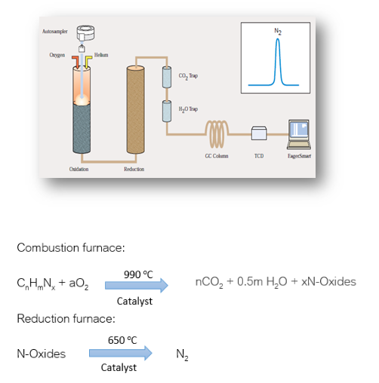
รูป 4.1 ปฏิกิริยาที่เกิดขึ่นภายในระบบเทคนิค Dumas combustion (Sitlaothavorn, 2019)

อย่างไรก็ตามเทคนิค Kjeldahl ยังคงมีใช้ในปัจจุบันเพราะสามารถนำไปประยุกต์ใช้ได้กับงานหลายประเภท เช่น งานทางด้านอาหาร สิ่งแวดล้อม อุตสาหกรรม ปิโตรเคมี และยา เป็นต้น เพราะเป็นเทคนิคที่ใช้อุปกรณ์เครื่องมือที่ง่ายและสะดวกในการดำเนินการ โดยในปฏิบัติการครั้งนี้จะได้มีการใช้เทคนิคนี้กับงานทางด้านอาหารเพื่อวิเคราะห์โปรตีนในอาหารทั้งจากพืชและสัตว์

การประยุกต์หาปริมาณไนโตรเจนและโปรตีนในอาหารด้วยเทคนิค Kjeldahl
เนื่องจากโปรตีนประกอบด้วยอะมิโนซึ่งมีธาตุไนโตรเจนเป็นองค์ประกอบ ดังนั้นการหาปริมาณโปรตีนจึงทำได้โดยหาปริมาณไนโตรเจนในอาหารนั้น ๆ แล้วคูณด้วยแฟคเตอร์ตามชนิดอาหารดังตารางที่ 4.1

ตาราง 4.1 ปริมาณไนโตรเจนและ Kjeldahl factor ในอาหาร (พิมพ์เพ็ญ, 2562)

ชนิดอาหาร | % ไนโตรเจน | Kjeldahl factor
ค่าเฉลี่ย ของโปรตีน ในพืชอาหารสัตว์ เนื้อสัตว์ ผลิตภัณฑ์สัตว์ | 16 | 6.25
ถั่วเหลือง | 17.51 | 5.71
ถั่วลิสง | 18.32 | 5.46
เมล็ดข้าว | 16.81 | 5.95
น้ำนม และ ผลิตภัณฑ์นม | 15.68 | 6.38
ข้าวบาร์เลย์ ข้าวโอ๊ต ข้าวสาลี ข้าวฟ่าง | 17.15 | 5.83
รำาข้าวสาลี | 15.85 | 6.31
เมล็ดพืชน้ำมัน (ทานตะวัน ฝ้าย) | 18.87 | 5.30
จมูกข้าวสาลี, corn gluten | 17.24 | 5.80

การหาปริมาณไนโตรเจนในอาหารนิยมใช้วิธี เจลดาห์ล (Kjeldahl) ซึ่งมีขั้นตอนสรุปได้ดังนี้

ไนโตรเจนทั้งหมดในอาหาร
ย่อยด้วย H₂SO₄ และตัวเร่ง
ถูกเปลี่ยนเป็น (NH₄)₂SO₄ ใน H₂SO₄
กลั่นในสภาวะต่าง (NaOH)
เปลี่ยนเป็นไอ NH₃ ซึ่งถูกจับด้วย boric acid
(ammonium borate)

ไตเตรทด้วยกรด

สารเคมี
- เนื้อสัตว์ (เนื้อไก่ หรือ เนื้อหมู)
- conc. H₂SO₄
- ตัวเร่ง (โซเดียมซัลเฟต 400 กรัม, คอปเปอร์ซัลเฟต 16 กรัม, และซิลีเนียมไดออกไซด์ 3 กรัม
- 4% boric acid
- Methyl red indicator (methyl red indicator 0.01 กรัม ใน ethanol 100 มล.)
- 40% NaOH
- 0.02 M standard HCl
- เครื่องบดเนื้อ
- ขวดเจลดาห์ล และชุดกลั่นเพื่อเก็บไอแอมโมเนีย
- บิวเรตต์
วิธีการทดลอง
- ใส่เนื้อสัตว์ตัวอย่างที่สับละเอียดหนัก 1.00 กรัม ลงในขวดเจลดาห์ล เติมตัวเร่งผสม 3.00 กรัม และ conc. H₂SO₄ 12 มล.
- นำไปย่อยโดยใช้ความร้อน (ปรับอุณหภูมิสูงสุด และไม่ต้องปิดฝา) นาน 40 นาที จะสังเกตเห็นของแข็งสลายตัวหมด มีควันลอยขึ้นมาที่คอขวดก้นกลมชนิดสองทาง และได้สารละลายสีเขียวใส ในขั้นตอนนี้ให้ทำการปิดไฟเตาหลุมปล่อยให้สารละลายเย็นโดยสารละลายอาจมีการระเหยของกรดจนแห้งหรือยังเป็นของเหลวอยู่ก็ได้
- เตรียม 4% boric acid ปริมาตร 20 มล. และหยด indicator คือ methyl red จำนวน 4 หยด (จะได้สารละลายสีแดง-ชมพู)
- ติดตั้งเครื่องมือสำหรับกลั่นเพื่อเก็บไอของแอมโมเนียดังรูป 5.1 โดยให้ปลายหลอดแก้วจุ่มอยู่ใน 4% boric acid ปริมาตร 20 มล. เพื่อจับแอมโมเนียไว้ในรูปของแอมโมเนียมบอเรต โดยให้ปลายหลอดแก้วอยู่ที่ผิวของของเหลวในขวด
- จากนั้นเติมน้ำกลั่นที่แช่เย็น 25 มล. ตามด้วย 40% NaOH ที่แช่เย็น 30 มล.ลงไปทันทีโดยไม่ต้องรอให้สารเย็นผ่านทางช่องเติมสารของขวดก้นกลม โดยจะทำให้สารผสมจะเปลี่ยนเป็นสีน้ำเงินเข้ม หรืออาจเป็นสีอื่นขึ้นอยู่กับสัดส่วนองค์ประกอบที่ได้จากการย่อย
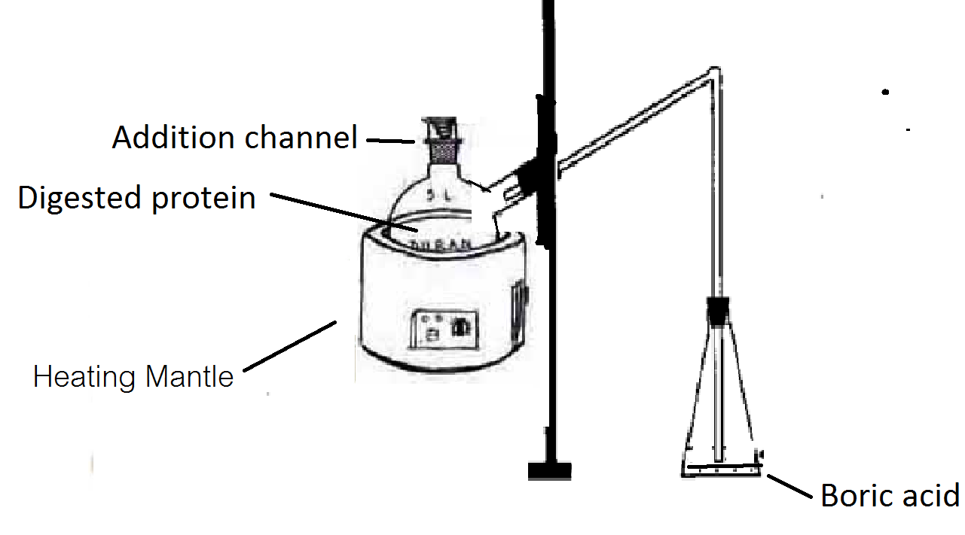+ methyl red
รูป 4.1 ชุดกลั่นเพื่อเก็บไอแอมโมเนีย
- เริ่มกลั่นโดยให้ความร้อนเบา ๆ เมื่อเห็นสารละลายเริ่มเดือด (หมั่นควบคุมปรับความร้อนไม่ให้เดือดรุนแรงเกินไปเพื่อป้องกันฝาจุกช่องเติมสารอาจจะกระเด็นออกมาได้) โดยให้ไอแอมโมเนียลงผ่านบนผิวของสารละลายกรด boric acid จนอินดิเคเตอร์จะเปลี่ยนจากสีชมพูเป็นสีเหลืองใส ช่วงนี้อาจใช้ระยะเวลานานประมาณหนึ่งชั่วโมงขึ้นไป โดยสีเหลืองที่เกิดขึ้นจะต้องไม่จางเมื่อเขย่าขวดสาร จึงจะถือว่าได้สารละลายที่เหมาะสม
- ไตเตรทสารละลายผสมที่ได้กับ 0.02 M standard HCl จนสารละลายเปลี่ยนเป็นสี ชมพูเหมือนกับเริ่มแรกที่เติมลงไปใน 4% boric acid บันทึกปริมาตร HCl ที่ใช้ คำนวณหาปริมาณไนโตรเจน และโปรตีนในเนื้อสัตว์ตัวอย่าง

การคำนวณ
น้ำหนักเนื้อสัตว์ตัวอย่างที่ใช้ในการทดลอง A กรัม
ถ้าไตเตรทโดยใช้ 0.02 M HCl B มล.
HCl 1 M ปริมาตร 1 มล. = ไนโตรเจน 0.014 กรัม
ดังนั้น HCl 0.02 M ปริมาตร 1 มล. = ไนโตรเจน 0.00028 กรัม
ปริมาณไนโตรเจนทั้งหมด = เปอร์เซ็นต์
= C
นั่นคือ ปริมาณโปรตีนในเนื้อสัตว์ที่ทดลอง = C x 6.25

บันทึกผลการทดลองบทที่ 4
เรื่อง ปฏิกิริยาไฮโดรลิซิสของไกลโคเจน (Hydrolyzations of Glycogen)
กลุ่มปฏิบัติการที่ ................... Section…………..วันที่ทำปฏิบัติการ...............................
เริ่มปฏิบัติการเวลา......................เสร็จสิ้นปฏิบัติการเวลา................
1).การหาโปรตีนโดยการหาปริมาณไนโตรเจนทั้งหมด
ให้ทำการสังเกตเนื้อที่ผ่านขบวนการหาปริมาณโปรตีนมีลักษณะอย่างไร และลักษณะที่เกิดขึ้นนั้นสามารถอธิบายทางการเปลี่ยนแปลงปฏิกิริยาชีวเคมีอย่างไร
ขั้นตอน | ลักษณะที่สังเกตได้ | อธิบายทางชีวเคมี
1.1). เนื้อสับละเอียด
ชนิดของเนื้อ............................
เติมตัวเร่งผสม 3.00 กรัม และ conc. H₂SO₄ 12 มล.
ย่อยโดยใช้ความร้อน (ปรับอุณหภูมิสูงสุด และไม่ต้องปิดฝา) นาน 40 นาที สังเกตสี
1.2) จับแอมโมเนียไว้ในรูปของแอมโมเนียมบอเรต
เติมน้ำกลั่นที่แช่เย็น 25 มล. ตามด้วย 40% NaOH ที่แช่เย็น 30 มล. สังเกตสี
สังเกตสีและเวลาของอินดิเคเตอร์ใน boric acid ที่มีการเปลี่ยนแปลง
1.3). ไตเตรท
ด้วย 0.02 M standard HCl จำนวน |  | ml
ปริมาณไนโตรเจนทั้งหมด |  | เปอร์เซนต์
Kjeldahl factor ของเนื้อสัตว์ |  | -
ปริมาณโปรตีนในเนื้อสัตว์ที่ทดลอง |  | เปอร์เซนต์

2. กิจกรรมแสดงการคำนวนหาโปรตีนโดยการหาปริมาณไนโตรเจนทั้งหมด

